第6讲 双曲线

1．双曲线定义
平面内与两个定点F₁，F₂的距离之差的绝对值等于常数(小于|F₁F₂|)的点的轨迹叫做双曲线，这两个定点叫做双曲线的焦点，两焦点间的距离叫做双曲线的焦距．
集合P＝{M|||MF₁|－|MF₂||＝2a}，|F₁F₂|＝2c，其中a，c为常数且a>0，c>0.
(1)当2a<|F₁F₂|时，P点的轨迹是双曲线．
(2)当2a＝|F₁F₂|时，P点的轨迹是两条射线．
(3)当2a>|F₁F₂|时，P点不存在．
2．双曲线的标准方程和几何性质
标准方程 |  | －＝1  (a＞0，b＞0) | －＝1  (a＞0，b＞0)
图 形 |  | 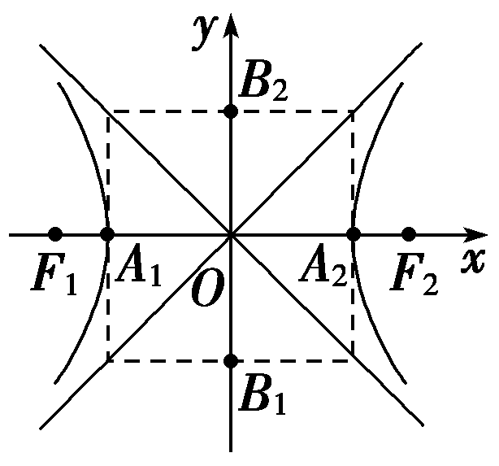 | 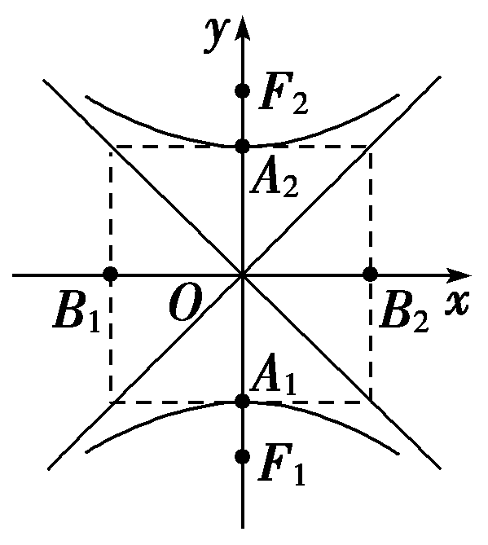
性  质 | 范围 | x≥a或x≤－a，y∈R | y≤－a或y≥a，x∈R
性  质 | 对称性 | 对称轴：坐标轴，对称中心：原点
性  质 | 顶点 | A₁(－a，0)，A₂(a，0) | A₁(0，－a)，A₂(0，a)
性  质 | 渐近线 | y＝±x | y＝±x
性  质 | 离心率 | e＝，e∈(1，＋∞)
性  质 | 实虚轴 | 线段A₁A₂叫做双曲线的实轴，它的长|A₁A₂|＝2a；线段B₁B₂叫做双曲线的虚轴，它的长|B₁B₂|＝2b；a叫做双曲线的半实轴长，b叫做双曲线的半虚轴长
性  质 | a、b、c  的关系 | c²＝a²＋b²(c＞a＞0，c＞b＞0)
3.等轴双曲线及性质
(1)等轴双曲线：实轴长和虚轴长相等的双曲线叫作等轴双曲线，其标准方程可写作：x²－y²＝λ(λ≠0)．
(2)等轴双曲线⇔离心率e＝⇔两条渐近线y＝±x相互垂直．
 导师提醒
关注双曲线的几个常用结论
1．双曲线的焦点到其渐近线的距离为b.
2．若P是双曲线右支上一点，F₁，F₂分别为双曲线的左、右焦点，则|PF₁|_{min}＝a＋c，|PF₂|_{min}＝c－a.
3．同支的焦点弦中最短的为通径(过焦点且垂直于长轴的弦)，其长为，异支的弦中最短的为实轴，其长为2a.
4．设P，A，B是双曲线上的三个不同的点，其中A，B关于原点对称，直线PA，PB斜率存在且不为0，则直线PA与PB的斜率之积为.
5．P是双曲线上不同于实轴两端点的任意一点，F₁，F₂分别为双曲线的左、右焦点，则S△PF₁F₂＝b²·，其中θ为∠F₁PF₂.

 判断正误(正确的打“√”，错误的打“×”)
(1)平面内到点F₁(0，4)，F₂(0，－4)距离之差的绝对值等于8的点的轨迹是双曲线．( )
(2)椭圆的离心率e∈(0，1)，双曲线的离心率e∈(1，＋∞)．( )
(3)方程－＝1(mn>0)表示焦点在x轴上的双曲线．( )
(4)等轴双曲线的渐近线互相垂直，离心率等于.( )
答案：(1)× (2)√ (3)× (4)√
 (教材习题改编)双曲线2x²－y²＝8的实轴长是( )
A．2 B．2
C．4 D．4
解析：选C.双曲线2x²－y²＝8的标准方程为－＝1，故实轴长为4.
 (教材习题改编)双曲线方程x²－2y²＝1，则它的右焦点坐标为( )
A. B.
C. D．(，0)
解析：选C.因为原方程可化为－＝1，
所以a²＝1，b²＝，所以c²＝a²＋b²＝，所以右焦点坐标为.
 若方程－＝1表示双曲线，则m的取值范围是________．
解析：因为方程－＝1表示双曲线，所以(2＋m)(m＋1)>0，即m>－1或m<－2.
答案：m>－1或m<－2
 设P是双曲线－＝1上一点，F₁，F₂分别是双曲线左、右两个焦点，若|PF₁|＝9，则|PF₂|＝________．
解析：由题意知|PF₁|＝9<a＋c＝10，所以P点在双曲线的左支，则有|PF₂|－|PF₁|＝2a＝8，故|PF₂|＝|PF₁|＋8＝17.
答案：17
 以椭圆＋＝1的焦点为顶点，顶点为焦点的双曲线方程为________．
解析：设要求的双曲线方程为－＝1(a>0，b>0)，由椭圆＋＝1，得焦点为(±1，0)，顶点为(±2，0)．
所以双曲线的顶点为(±1，0)，焦点为(±2，0)．
所以a＝1，c＝2，所以b²＝c²－a²＝3，
所以双曲线标准方程为x²－＝1.
答案：x²－＝1
双曲线的定义(多维探究)
角度一 利用定义求轨迹方程
 已知圆C₁：(x＋3)²＋y²＝1和圆C₂：(x－3)²＋y²＝9，动圆M同时与圆C₁及圆C₂相外切，则动圆圆心M的轨迹方程为____________．
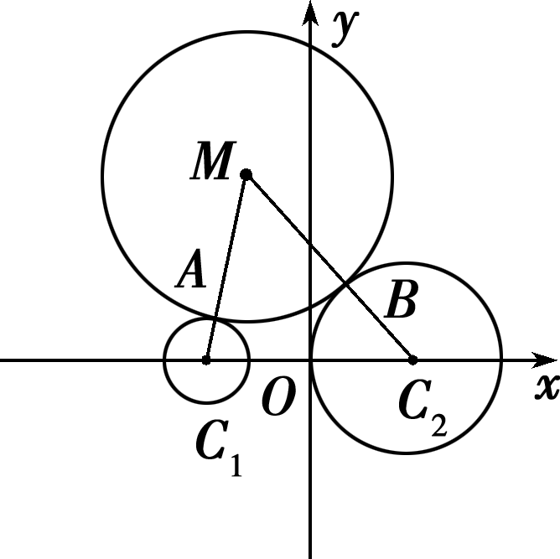
【解析】 如图所示，设动圆M与圆C₁及圆C₂分别外切于A和B.根据两圆外切的条件，得
|MC₁|－|AC₁|＝|MA|，
|MC₂|－|BC₂|＝|MB|，
因为|MA|＝|MB|，所以
|MC₁|－|AC₁|＝|MC₂|－|BC₂|，
即|MC₂|－|MC₁|＝|BC₂|－|AC₁|＝2，所以点M到两定点C₁、C₂的距离的差是常数且小于|C₁C₂|＝6.
又根据双曲线的定义，得动点M的轨迹为双曲线的左支(点M与C₂的距离大，与C₁的距离小)，
其中a＝1，c＝3，则b²＝8.
故点M的轨迹方程为x²－＝1(x≤－1)．
【答案】 x²－＝1(x≤－1)
角度二 利用定义解决“焦点三角形”问题
 已知F₁，F₂为双曲线C：x²－y²＝2的左，右焦点，点P在C上，|PF₁|＝2|PF₂|，则cos∠F₁PF₂＝________．
【解析】 由双曲线的定义有
|PF₁|－|PF₂|＝|PF₂|＝2a＝2，
所以|PF₁|＝2|PF₂|＝4，
则cos∠F₁PF₂＝
＝＝.
【答案】
[迁移探究1] (变条件)将本例中的条件“|PF₁|＝2|PF₂|”改为“∠F₁PF₂＝60°”，则△F₁PF₂的面积是多少？
解：不妨设点P在双曲线的右支上，则|PF₁|－|PF₂|＝2a＝2，
在△F₁PF₂中，由余弦定理，得
cos∠F₁PF₂＝＝，
所以|PF₁|·|PF₂|＝8，
所以S△F₁PF₂＝|PF₁|·|PF₂|sin 60°＝2.
[迁移探究2] (变条件)将本例中的条件“|PF₁|＝2|PF₂|”改为“PF1·PF2＝0”，则△F₁PF₂的面积是多少？
解：不妨设点P在双曲线的右支上，则
|PF₁|－|PF₂|＝2a＝2，由于PF1·PF2＝0，
所以PF1⊥PF2，所以在△F₁PF₂中，有
|PF₁|²＋|PF₂|²＝|F₁F₂|²，
即|PF₁|²＋|PF₂|²＝16，所以|PF₁|·|PF₂|＝4，
所以S△F₁PF₂＝|PF₁|·|PF₂|＝2.
角度三 利用定义求解最值问题
 若双曲线－＝1的左焦点为F，点P是双曲线右支上的动点，A(1，4)，则|PF|＋|PA|的最小值是( )
A．8 B．9
C．10 D．12
【解析】 由题意知，双曲线－＝1的左焦点F的坐标为(－4，0)，设双曲线的右焦点为B，则B(4，0)，由双曲线的定义知|PF|＋|PA|＝4＋|PB|＋|PA|≥4＋|AB|＝4＋＝4＋5＝9，当且仅当A，P，B三点共线且P在A，B之间时取等号．
所以|PF|＋|PA|的最小值为9.
【答案】 B

双曲线定义的应用
(1)判定满足某条件的平面内动点的轨迹是否为双曲线，进而根据要求可求出曲线方程．
(2)在“焦点三角形”中，常利用正弦定理、余弦定理，经常结合||PF₁|－|PF₂||＝2a，运用平方的方法，建立|PF₁|与|PF₂|的关系．
[提醒] 在应用双曲线定义时，要注意定义中的条件，搞清所求轨迹是双曲线，还是双曲线的一支，若是双曲线的一支，则需确定是哪一支．

1．设双曲线x²－＝1的两个焦点为F₁，F₂，P是双曲线上的一点，且|PF₁|∶|PF₂|＝3∶4，则△PF₁F₂的面积等于( )
A．10 B．8
C．8 D．16
解析：选C.依题意|F₁F₂|＝6，|PF₂|－|PF₁|＝2，因为|PF₁|∶|PF₂|＝3∶4，所以|PF₁|＝6，|PF₂|＝8，所以等腰三角形PF₁F₂的面积S＝×8× ＝8.
2．△ABC的顶点A(－5，0)，B(5，0)，△ABC的内切圆圆心在直线x＝3上，则顶点C的轨迹方程是________．
解析：如图，△ABC与内切圆的切点分别为G，E，F.
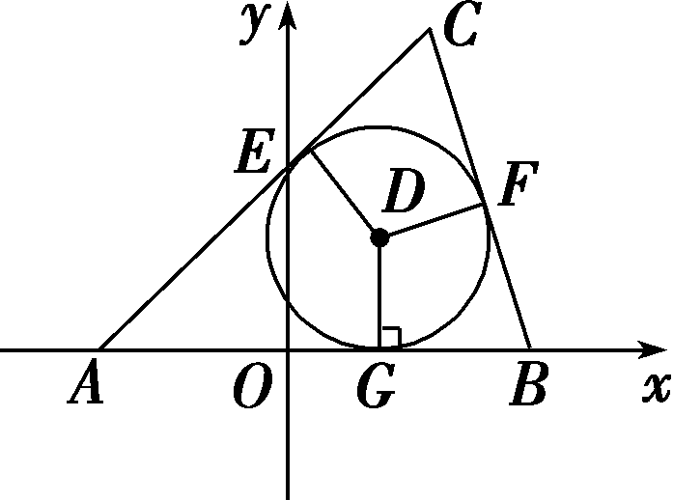
|AG|＝|AE|＝8，|BF|＝|BG|＝2，|CE|＝|CF|，
所以|CA|－|CB|＝8－2＝6.
根据双曲线定义，所求轨迹是以A，B为焦点，实轴长为6的双曲线的右支，方程为－＝1(x>3)．
答案：－＝1(x>3)
3．(2019·福建福州模拟)已知F是双曲线C：x²－＝1的右焦点，P是C的左支上一点，A(0，6)．当△APF周长最小时，该三角形的面积为________．
解析：设双曲线的左焦点为F₁，连接PF₁.
由双曲线方程x²－＝1可知，a＝1，c＝3，
故F(3，0)，F₁(－3，0)．
当点P在双曲线左支上运动时，由双曲线定义知|PF|－|PF₁|＝2，
所以|PF|＝|PF₁|＋2，从而△APF的周长为|AP|＋|PF|＋|AF|＝|AP|＋|PF₁|＋2＋|AF|.
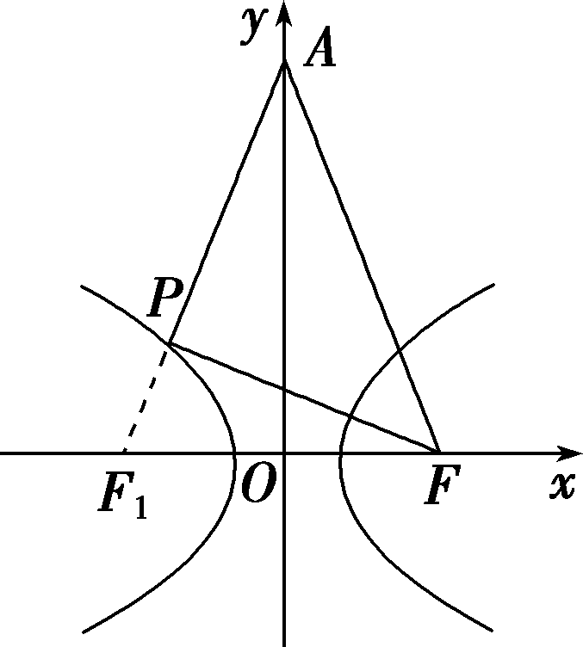
因为|AF|＝＝15为定值，
所以当|AP|＋|PF₁|最小时，
△APF的周长最小．
由图象可知，此时点P在线段AF₁与双曲线的交点处(如图所示)．
由题意可知直线AF₁的方程为y＝2x＋6，
由
得y²＋6y－96＝0，解得y＝2或y＝－8(舍去)，所以S_{△APF}＝S△AF₁F－S△PF₁F＝×6×6－×6×2＝12.
答案：12
双曲线的标准方程(师生共研)
 (一题多解)(1)与椭圆＋y²＝1共焦点且过点P(2，1)的双曲线方程是( )
A.－y²＝1 B.－y²＝1
C.－＝1 D．x²－＝1
(2)若双曲线的渐近线方程为y＝±x，且经过点(4，)，则双曲线的方程为________．
【解析】 (1)法一：椭圆＋y²＝1的焦点坐标是(±，0)．设双曲线方程为－＝1(a>0，b>0)，所以－＝1，a²＋b²＝3，解得a²＝2，b²＝1，所以所求双曲线方程是－y²＝1.
法二：设所求双曲线方程为＋＝1(1<λ<4)，将点P(2，1)的坐标代入可得＋＝1，解得λ＝2(λ＝－2舍去)，所以所求双曲线方程为－y²＝1.
(2)法一：因为双曲线的渐近线方程为y＝±x，
所以可设双曲线的方程为x²－4y²＝λ(λ≠0)．
因为双曲线过点(4，)，所以λ＝16－4×()²＝4，
所以双曲线的标准方程为－y²＝1.
法二：因为渐近线y＝x过点(4，2)，而<2，
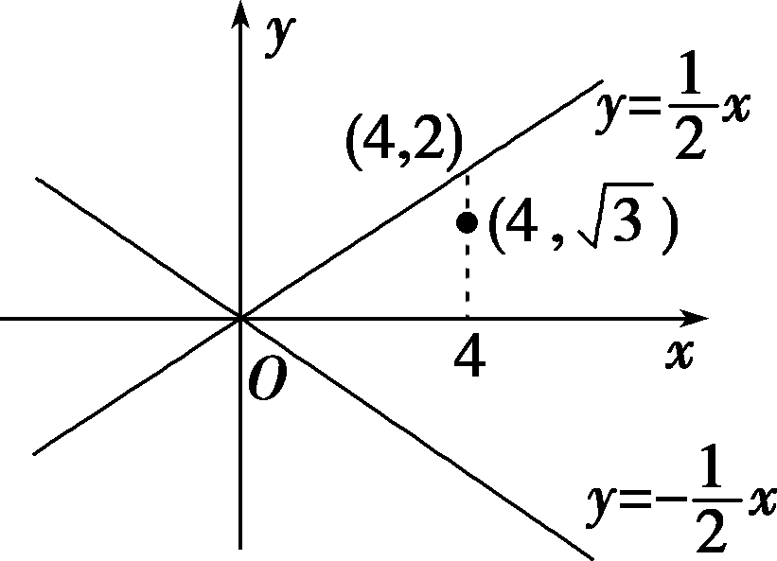
所以点(4，)在渐近线y＝x的下方，在y＝－x的上方(如图)．
所以双曲线的焦点在x轴上，故可设双曲线方程为－＝1(a>0，b>0)．
由已知条件可得解得
所以双曲线的标准方程为－y²＝1.
【答案】 (1)B (2)－y²＝1

(1)求双曲线标准方程的答题模板
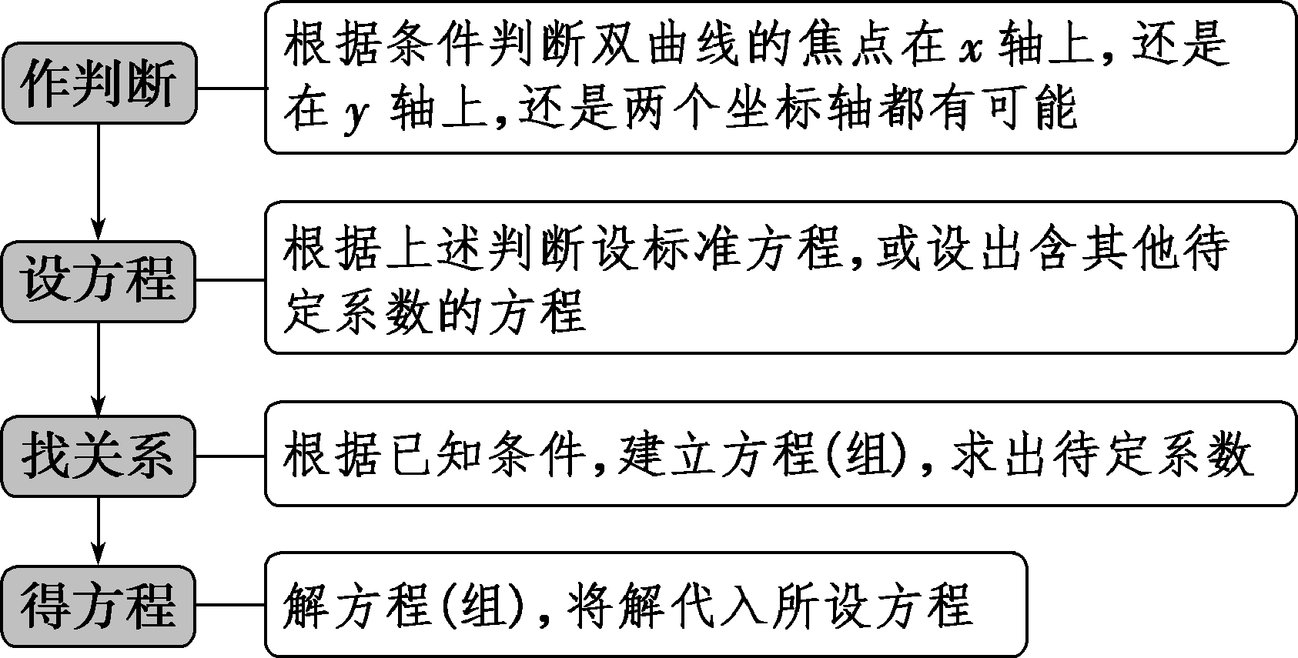
(2)利用待定系数法求双曲线方程的常用方法
①与双曲线－＝1共渐近线的方程可设为－＝λ(λ≠0)；
②若双曲线的渐近线方程为y＝±x，则双曲线的方程可设为－＝λ(λ≠0)；
③若双曲线过两个已知点，则双曲线的方程可设为＋＝1(mn<0)或mx²＋ny²＝1(mn<0)．
1．过双曲线C：－＝1的右顶点作x轴的垂线，与C的一条渐近线相交于点A.若以C的右焦点F为圆心、半径为4的圆经过A，O两点(O为坐标原点)，则双曲线C的方程为( )
A.－＝1 B.－＝1
C.－＝1 D.－＝1
解析：选A.因为渐近线y＝x与直线x＝a交于点A(a，b)，c＝4且＝4，解得a²＝4，b²＝12，因此双曲线的标准方程为－＝1.
2．经过点P(3，2)，Q(－6，7)的双曲线的标准方程为________．
解析：设双曲线方程为mx²＋ny²＝1(mn<0)，因为所求双曲线经过点P(3，2)，Q(－6，7)，所以解得故所求双曲线方程为－＝1.
答案：－＝1
3．焦点在x轴上，焦距为10，且与双曲线－x²＝1有相同渐近线的双曲线的标准方程是________．
解析：设所求双曲线的标准方程为－x²＝－λ(λ>0)，即－＝1，则有4λ＋λ＝25，解得λ＝5，所以所求双曲线的标准方程为－＝1.
答案：－＝1
双曲线的几何性质(多维探究)
角度一 求双曲线的焦点(距)、实、虚轴长
 已知离心率为的双曲线C：－＝1(a>0，b>0)的左、右焦点分别为F₁，F₂，M是双曲线C的一条渐近线上的点，且OM⊥MF₂，O为坐标原点，若S△OMF₂＝16，则双曲线的实轴长是( )
A．32 B．16
C．84 D．4
【解析】 由题意知F₂(c，0)，不妨令点M在渐近线y＝x上，由题意可知|F₂M|＝＝b，所以|OM|＝＝a.由S△OMF₂＝16，可得ab＝16，即ab＝32，又a²＋b²＝c²，＝，所以a＝8，b＝4，c＝4，所以双曲线C的实轴长为16.故选B.
【答案】 B
角度二 求双曲线的渐近线方程
 (1)(2019·武汉调研)已知双曲线C：－＝1(m>0，n>0)的离心率与椭圆＋＝1的离心率互为倒数，则双曲线C的渐近线方程为( )
A．4x±3y＝0
B．3x±4y＝0
C．4x±3y＝0或3x±4y＝0
D．4x±5y＝0或5x±4y＝0
(2)过双曲线－＝1(a>0，b>0)的左焦点F作圆O：x²＋y²＝a²的两条切线，切点为A，B，双曲线左顶点为C，若∠ACB＝120°，则双曲线的渐近线方程为( )
A．y＝±x B．y＝±x
C．y＝±x D．y＝±x
【解析】 (1)由题意知，椭圆中a＝5，b＝4，所以椭圆的离心率e＝＝，
所以双曲线的离心率为＝，所以＝，所以双曲线的渐近线方程为y＝±x＝±x，即4x±3y＝0.故选A.
(2)如图所示，连接OA，OB，
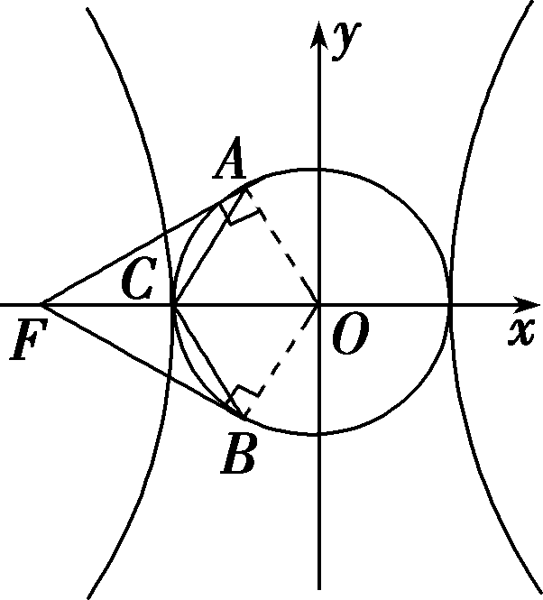
设双曲线－＝1(a>0，b>0)的焦距为2c(c>0)，则C(－a，0)，F(－c，0)．
由双曲线和圆的对称性知，点A与点B关于x轴对称，则∠ACO＝∠BCO＝∠ACB＝×120°＝60°.
因为|OA|＝|OC|＝a，所以△ACO为等边三角形，所以∠AOC＝60°.
因为FA与圆O切于点A，所以OA⊥FA，
在Rt△AOF中，∠AFO＝90°－∠AOF＝90°－60°＝30°，所以|OF|＝2|OA|，即c＝2a，
所以b＝＝＝a，
故双曲线－＝1(a>0，b>0)的渐近线方程为
y＝±x，即y＝±x.
【答案】 (1)A (2)A
角度三 求双曲线的离心率(或范围)
 (1)(2019·惠州模拟)已知双曲线C：－＝1(a>0，b>0)的渐近线方程为y＝±x，则双曲线C的离心率为( )
A. B.
C. D.
(2)(2018·高考全国卷Ⅲ)设F₁，F₂是双曲线C：－＝1(a＞0，b＞0)的左，右焦点，O是坐标原点．过F₂作C的一条渐近线的垂线，垂足为P.若|PF₁|＝|OP|，则C的离心率为( )
A. B．2
C. D.
【解析】 (1)由题意得，双曲线C的渐近线方程为y＝±x，得＝，又a²＋b²＝c²，所以5a²＝4c²，所以e＝＝，故选A.
(2)不妨设一条渐近线的方程为y＝x，则F₂到y＝x的距离d＝＝b，在Rt△F₂PO中，|F₂O|＝c，所以|PO|＝a，所以|PF₁|＝a，又|F₁O|＝c，所以在△F₁PO与Rt△F₂PO中，根据余弦定理得cos∠POF₁＝＝－cos∠POF₂＝－，即3a²＋c²－(a)²＝0，得3a²＝c²，所以e＝＝.
【答案】 (1)A (2)C

与双曲线几何性质有关问题的解题策略
(1)求双曲线的离心率(或范围)：依据题设条件，将问题转化为关于a，c的等式(或不等式)，解方程(或不等式)即可求得．
(2)求双曲线的渐近线方程：依据题设条件，求双曲线中a，b的值或a与b的比值，进而得出双曲线的渐近线方程．
(3)求双曲线方程：依据题设条件，求出a，b的值或依据双曲线的定义，即可求双曲线的方程．
(4)求双曲线焦点(焦距)、实虚轴的长：依题设条件及a，b，c之间的关系求解．
1．(2019·山东青岛模拟)直线l：x－2y－5＝0过双曲线－＝1(a>0，b>0)的一个焦点且与其一条渐近线平行，则该双曲线的方程为( )
A.－＝1 B.－＝1
C.－y²＝1 D．x²－＝1
解析：选A.根据题意，令y＝0，则x＝5，即c＝5.又＝，所以a²＝20，b²＝5，所以双曲线的方程为－＝1.
2．(2019·河北“五个一名校联盟”模拟)设双曲线C：－＝1(a>0，b>0)的左焦点为F，直线4x－3y＋20＝0过点F且与双曲线C在第二象限的交点为P，O为原点，|OP|＝|OF|，则双曲线C的离心率为( )
A．5 B.
C. D.
解析：选A.根据直线4x－3y＋20＝0与x轴的交点F为(－5，0)，可知半焦距c＝5，
设双曲线C的右焦点为F₂，连接PF₂，根据|OF₂|＝|OF|且|OP|＝|OF|可得，△PFF₂为直角三角形，
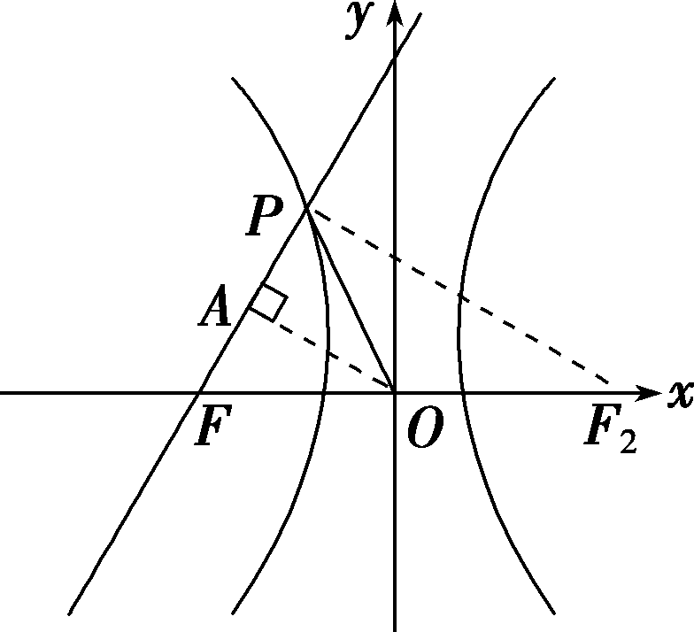
如图，过点O作OA垂直于直线4x－3y＋20＝0，垂足为A，则易知OA为△PFF₂的中位线，
又原点O到直线4x－3y＋20＝0的距离d＝4，所以|PF₂|＝2d＝8，|PF|＝
＝6，故结合双曲线的定义可知|PF₂|－|PF|＝2a＝2，所以a＝1，故e＝＝5.故选A.
3．设双曲线－＝1(a>0，b>0)的右焦点是F，左、右顶点分别是A₁，A₂，过F作A₁A₂的垂线与双曲线交于B，C两点．若A₁B⊥A₂C，则该双曲线的渐近线方程为( )
A．y＝±x B．y＝±x
C．y＝±x D．y＝±x
解析：选C.
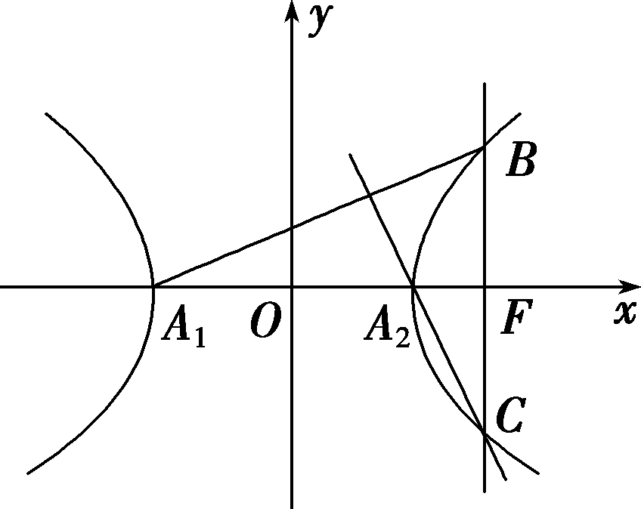
如图，不妨令B在x轴上方，因为BC过右焦点F(c，0)，且垂直于x轴，所以可求得B，C两点的坐标分别为，.又A₁，A₂的坐标分别为(－a，0)，(a，0)．
所以A1B＝，A2C＝.
因为A₁B⊥A₂C，所以A1B·A2C＝0，
即(c＋a)(c－a)－·＝0，
即c²－a²－＝0，
所以b²－＝0，故＝1，即＝1.
又双曲线的渐近线的斜率为±，
故该双曲线的渐近线的方程为y＝±x.
[基础题组练]
1．“k<9”是“方程＋＝1表示双曲线”的( )
A．充分不必要条件
B．必要不充分条件
C．充要条件
D．既不充分也不必要条件
解析：选A.因为方程＋＝1表示双曲线，所以(25－k)(k－9)<0，所以k<9或k>25，
所以“k<9”是“方程＋＝1表示双曲线”的充分不必要条件，故选A.
2．(2018·高考全国卷Ⅱ)双曲线－＝1(a>0，b>0)的离心率为，则其渐近线方程为( )
A．y＝±x B．y＝±x
C．y＝±x D．y＝±x
解析：选A.法一：由题意知，e＝＝，所以c＝a，所以b＝＝a，所以＝，所以该双曲线的渐近线方程为y＝±x＝±x，故选A.
法二：由e＝＝＝，得＝，所以该双曲线的渐近线方程为y＝±x＝±x，故选A.
3．(一题多解)已知方程－＝1表示双曲线，且该双曲线两焦点间的距离为4，则n的取值范围是( )
A．(－1，3) B．(－1，)
C．(0，3) D．(0，)
解析：选A.法一：由题意可知：c²＝(m²＋n)＋(3m²－n)＝4m²，其中c为半焦距，
所以2c＝2×|2m|＝4，所以|m|＝1，
因为方程－＝1表示双曲线，
所以(m²＋n)·(3m²－n)>0，
所以－m²<n<3m²，所以－1<n<3.故选A.
法二：因为原方程表示双曲线，且焦距为4，
所以 ①
或 ②
由①得m²＝1，n∈(－1，3)．②无解．故选A.
4．若双曲线C₁：－＝1与C₂：－＝1(a>0，b>0)的渐近线相同，且双曲线C₂的焦距为4，则b＝( )
A．2 B．4
C．6 D．8
解析：选B.由题意得，＝2⇒b＝2a，C₂的焦距2c＝4⇒c＝＝2⇒b＝4，故选B.
5．(一题多解)(2019·开封模拟)过双曲线－＝1(a>0，b>0)的左焦点F(－c，0)作圆O：x²＋y²＝a²的切线，切点为E，延长FE交双曲线于点P，若E为线段FP的中点，则双曲线的离心率为( )
A. B.
C.＋1 D.
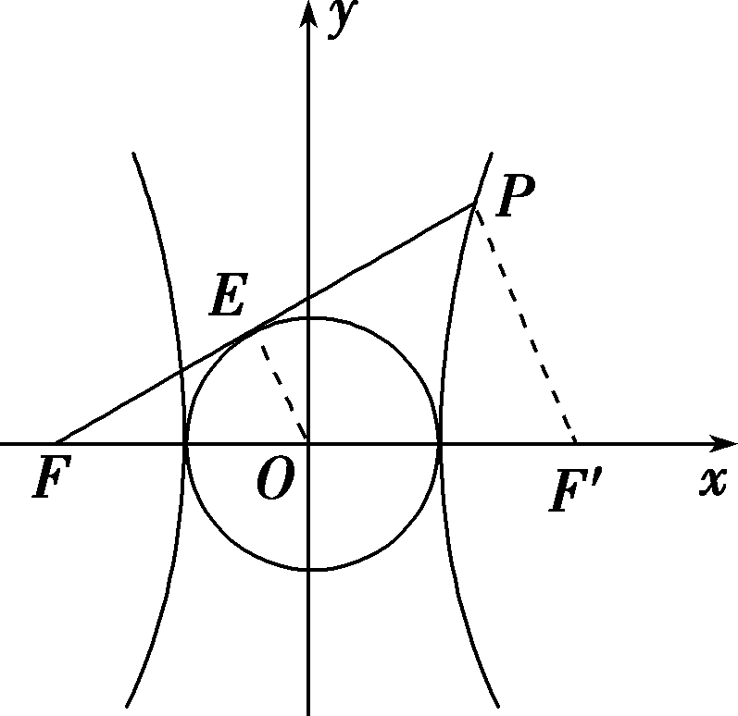
解析：选A.法一：如图所示，不妨设E在x轴上方，F′为双曲线的右焦点，连接OE，PF′，
因为PF是圆O的切线，所以OE⊥PE，又E，O分别为PF，FF′的中点，所以|OE|＝|PF′|，又|OE|＝a，所以|PF′|＝2a，根据双曲线的性质，|PF|－|PF′|＝2a，所以|PF|＝4a，所以|EF|＝2a，在Rt△OEF中，|OE|²＋|EF|²＝|OF|²，即a²＋4a²＝c²，所以e＝，故选A.
法二：连接OE，因为|OF|＝c，|OE|＝a，OE⊥EF，所以|EF|＝b，设F′为双曲线的右焦点，连接PF′，因为O，E分别为线段FF′，FP的中点，所以|PF|＝2b，|PF′|＝2a，所以|PF|－|PF′|＝2a，所以b＝2a，所以e＝＝.
6．(2018·高考全国卷Ⅰ)已知双曲线C：－y²＝1，O为坐标原点，F为C的右焦点，过F的直线与C的两条渐近线的交点分别为M，N.若△OMN为直角三角形，则|MN|＝( )
A. B．3
C．2 D．4
解析：选B.因为双曲线－y²＝1的渐近线方程为y＝±x，所以∠MON＝60°.不妨设过点F的直线与直线y＝x交于点M，由△OMN为直角三角形，不妨设∠OMN＝90°，则∠MFO＝60°，又直线MN过点F(2，0)，所以直线MN的方程为y＝－(x－2)，
由得所以M，所以|OM|＝＝，所以|MN|＝|OM|＝3，故选B.
7．(2019·辽宁五校协作体联合模拟)在平面直角坐标系xOy中，已知双曲线C：－＝1(a>0，b>0)的离心率为，从双曲线C的右焦点F引渐近线的垂线，垂足为A，若△AFO的面积为1，则双曲线C的方程为( )
A.－＝1 B.－y²＝1
C.－＝1 D．x²－＝1
解析：选D.因为双曲线C的右焦点F到渐近线的距离|FA|＝b，|OA|＝a，所以ab＝2，又双曲线C的离心率为，所以 ＝，即b²＝4a²，解得a²＝1，b²＝4，所以双曲线C的方程为x²－＝1，故选D.
8．(2019·河北邯郸联考)如图，F₁，F₂是双曲线C：－＝1(a>0，b>0)的左、右两个焦点，若直线y＝x与双曲线C交于P，Q两点，且四边形PF₁QF₂为矩形，则双曲线的离心率为( )
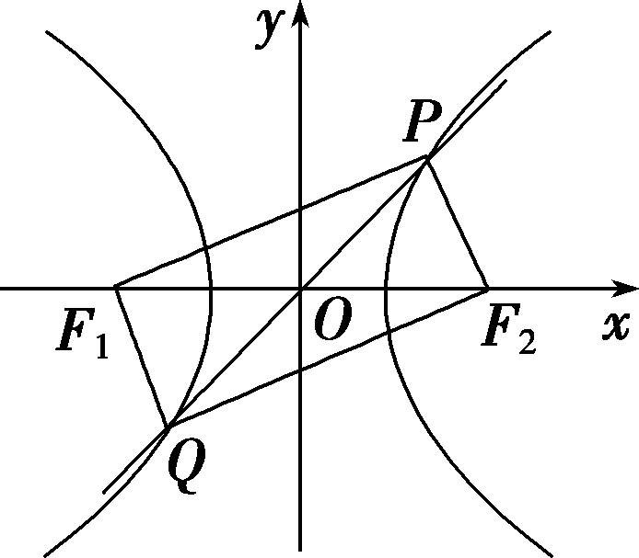
A．2＋ B.
C．2＋ D.
解析：选D.由题意可得，矩形的对角线长相等，将直线y＝x代入双曲线C方程，可得x＝±，所以·＝c，所以2a²b²＝c²(b²－a²)，即2(e²－1)＝e⁴－2e²，所以e⁴－4e²＋2＝0.因为e>1，所以e²＝2＋，所以e＝，故选D.
9．(2019·贵阳模拟)过双曲线C：－＝1(a＞0，b＞0)的右焦点F作圆x²＋y²＝a²的切线FM(切点为M)，交y轴于点P，若PM＝2MF，则双曲线的离心率为( )
A. B.
C. D．2
解析：选B.设P(0，3m)，由PM＝2MF，可得点M的坐标为，因为OM⊥PF，所以·＝－1，所以m²＝c²，所以M，由|OM|²＋|MF|²＝|OF|²，|OM|＝a，|OF|＝c得，a²＋＋＝c²，a²＝c²，所以e＝＝，故选B.
10．(2019·石家庄模拟)双曲线－＝1(a＞0，b＞0)的左、右焦点分别为F₁，F₂，过F₁作倾斜角为30°的直线，与y轴和双曲线的右支分别交于A，B两点，若点A平分线段F₁B，则该双曲线的离心率是( )
A. B.
C．2 D.
解析：选A.由题意可知F₁(－c，0)，设A(0，y₀)，因为A是F₁B的中点，所以点B的横坐标为c，又点B在双曲线的右支上，所以B，因为直线F₁B的倾斜角为30°，所以＝，化简整理得＝，又b²＝c²－a²，所以3c²－3a²－2ac＝0，两边同时除以a²得3e²－2e－3＝0，解得e＝或e＝－(舍去)，故选A.
11．已知M(x₀，y₀)是双曲线C：－y²＝1上的一点，F₁，F₂是双曲线C的两个焦点．若MF1·MF2<0，则y₀的取值范围是( )
A. B.
C. D.
解析：选A.由题意知a＝，b＝1，c＝，
设F₁(－，0)，F₂(，0)，
则MF1＝(－－x₀，－y₀)，MF2＝(－x₀，－y₀)．
因为MF1·MF2<0，
所以(－－x₀)(－x₀)＋y<0，
即x－3＋y<0.
因为点M(x₀，y₀)在双曲线C上，
所以－y＝1，即x＝2＋2y，
所以2＋2y－3＋y<0，所以－<y₀<.
12．(2019·四川南充模拟)过双曲线－＝1(a>0，b>0)的左焦点且垂直于x轴的直线与双曲线交于A，B两点，D为虚轴上的一个端点，且△ABD为钝角三角形，则此双曲线离心率的取值范围为( )
A．(1，)
B．(，)
C．(，2)
D．(1，)∪(，＋∞)
解析：选D.设双曲线：－＝1(a>0，b>0)的左焦点为F₁(－c，0)，
令x＝－c，可得y＝±，可设A，B.
又设D(0，b)，可得AD＝.
AB＝，DB＝.
由△ABD为钝角三角形，可得∠DAB为钝角或∠ADB为钝角．
当∠DAB为钝角时，可得AD·AB<0，即为0－·<0，化为a>b，即有a²>b²＝c²－a².可得c²<2a²，即e＝<.又e>1，可得1<e<；当∠ADB为钝角时，可得DA·DB<0，即为c²－<0，化为c⁴－4a²c²＋2a⁴>0，由e＝，
可得e⁴－4e²＋2>0.又e>1，可得e>.
综上可得，e的范围为(1，)∪(，＋∞)．故选D.
13．若双曲线－＝1(a>0，b>0)的一条渐近线经过点(3，－4)，则此双曲线的离心率为________．
解析：由双曲线的渐近线过点(3，－4)知＝，
所以＝.又b²＝c²－a²，所以＝，
即e²－1＝，所以e²＝，所以e＝.
答案：
14．双曲线－＝1(a＞0，b＞0)的渐近线为正方形OABC的边OA，OC所在的直线，点B为该双曲线的焦点．若正方形OABC的边长为2，则a＝________.
解析：双曲线－＝1的渐近线方程为y＝±x，由已知可得两条渐近线方程互相垂直，由双曲线的对称性可得＝1.又正方形OABC的边长为2，所以c＝2，所以a²＋b²＝c²＝(2)²，解得a＝2.
答案：2
15．(2019·武汉调研)已知点P在双曲线－＝1(a>0，b>0)上，PF⊥x轴(其中F为双曲线的右焦点)，点P到该双曲线的两条渐近线的距离之比为，则该双曲线的离心率为________．
解析：由题意知F(c，0)，由PF⊥x轴，不妨设点P在第一象限，则P，双曲线渐近线的方程为bx±ay＝0，由题意，得＝，解得c＝2b，又c²＝a²＋b²，所以a＝b，所以双曲线的离心率e＝＝＝.
答案：
16．(2019·长春监测)已知O为坐标原点，设F₁，F₂分别是双曲线x²－y²＝1的左、右焦点，P为双曲线左支上任一点，过点F₁作∠F₁PF₂的平分线的垂线，垂足为H，则|OH|＝________．
解析：如图所示，延长F₁H交PF₂于点Q，由PH为∠F₁PF₂的平分线及PH⊥F₁Q，可知|PF₁|＝|PQ|，根据双曲线的定义，得|PF₂|－|PF₁|＝2，从而|QF₂|＝2，在△F₁QF₂中，易知OH为中位线，故|OH|＝1.
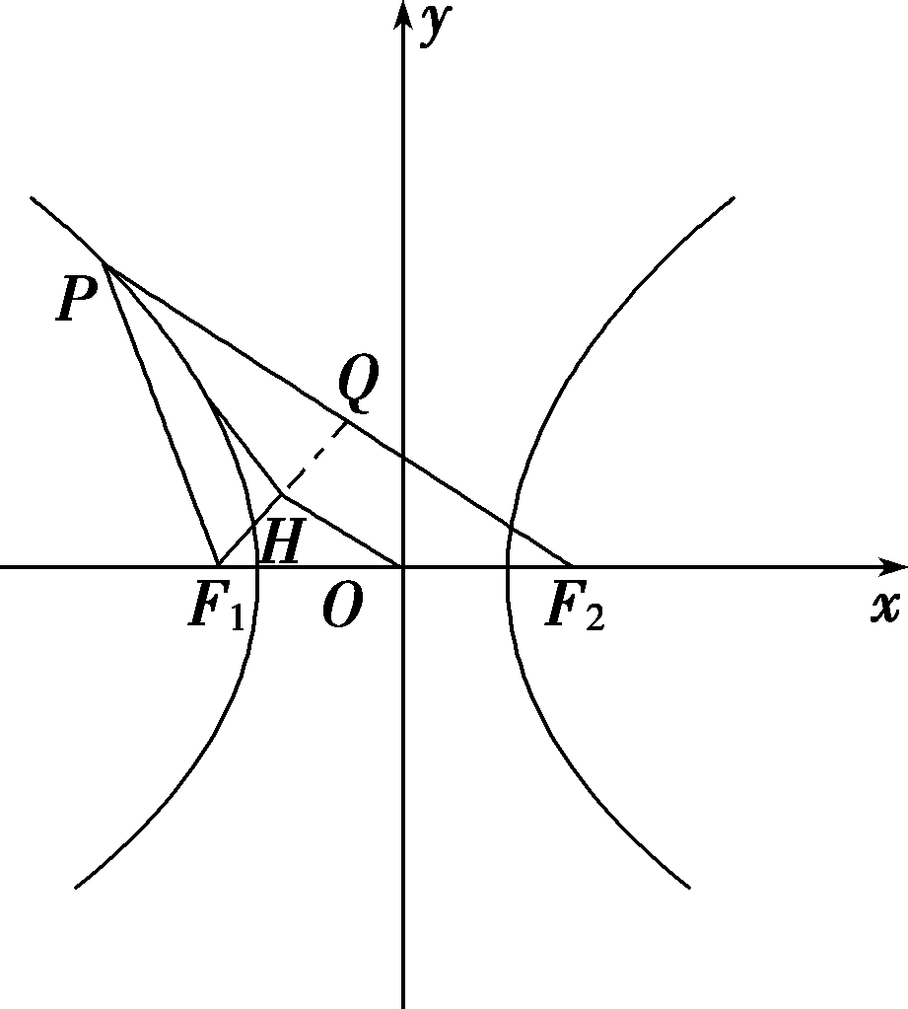
答案：1
[综合题组练]
1．(一题多解)已知双曲线C：－＝1 (a＞0，b＞0)的一条渐近线方程为y＝x，且与椭圆＋＝1有公共焦点，则C的方程为( )
A.－＝1 B.－＝1
C.－＝1 D.－＝1
解析：选B.法一：由双曲线的渐近线方程可设双曲线方程为－＝k(k>0)，即－＝1，因为双曲线与椭圆＋＝1有公共焦点，所以4k＋5k＝12－3，解得k＝1，故双曲线C的方程为－＝1.故选B.
法二：因为椭圆＋＝1的焦点为(±3，0)，双曲线与椭圆＋＝1有公共焦点，所以a²＋b²＝(±3)²＝9①，因为双曲线的一条渐近线为y＝x，所以＝②，联立①②可解得a²＝4，b²＝5.所以双曲线C的方程为－＝1.
2．(2019·郑州模拟)已知双曲线C：－＝1(a＞b＞0)的两条渐近线与圆O：x²＋y²＝5交于M，N，P，Q四点，若四边形MNPQ的面积为8，则双曲线C的渐近线方程为( )
A．y＝±x B．y＝±x
C．y＝±x D．y＝±x
解析：选B.以原点为圆心，半径长为的圆的方程为x²＋y²＝5，双曲线的两条渐近线方程为y＝±x，不妨设M，
因为四边形MNPQ的面积为8，所以4x·x＝8，
所以x²＝2，
将M代入x²＋y²＝5，可得x²＋x²＝5，
所以＋＝5，a＞b＞0，
解得＝，故选B.
3．(2019·石家庄模拟)以椭圆＋＝1的顶点为焦点，焦点为顶点的双曲线C，其左、右焦点分别是F₁，F₂.已知点M的坐标为(2，1)，双曲线C上的点P(x₀，y₀)(x₀>0，y₀>0)满足＝，则S△PMF₁－S△PMF₂＝( )
A．2 B．4
C．1 D．－1
解析：选A.由题意，知双曲线方程为－＝1，|PF₁|－|PF₂|＝4，由＝，可得＝，即F₁M平分∠PF₁F₂.
又结合平面几何知识可得，△F₁PF₂的内心在直线x＝2上，所以点M(2，1)就是△F₁PF₂的内心．
故S△PMF₁－S△PMF₂＝×(|PF₁|－|PF₂|)×1＝×4×1＝2.
4．(应用型)(2019·广东惠州第一次调研)已知F₁，F₂是双曲线－＝1(a>0，b>0)的两个焦点，过其中一个焦点与双曲线的一条渐近线平行的直线交双曲线另一条渐近线于点M，若点M在以线段F₁F₂为直径的圆内，则双曲线离心率的取值范围是( )
A．(1，2) B．(2，＋∞)
C．(1，) D．(，＋∞)
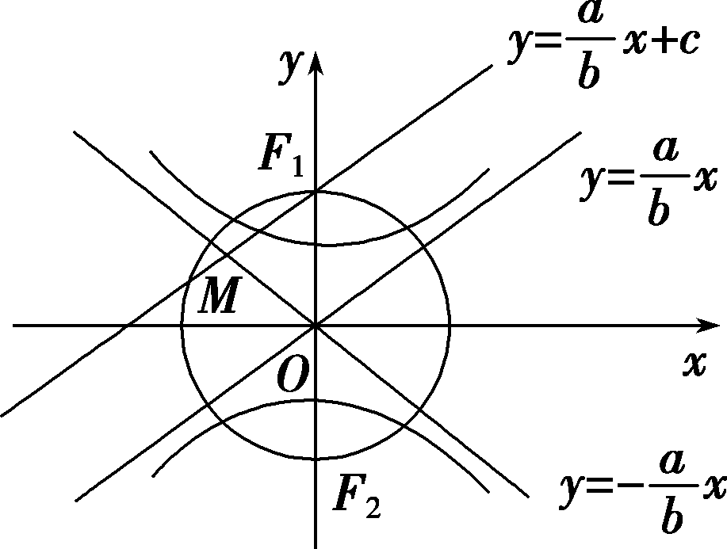
解析：选A.如图，不妨设F₁(0，c)，F₂(0，－c)，则过点F₁与渐近线y＝x平行的直线为y＝x＋c，联立，得解得
即M.因点M在以线段F₁F₂为直径的圆x²＋y²＝c²内，故＋<c²，化简得b²<3a²，即c²－a²<3a²，解得<2，又双曲线的离心率e＝>1，所以双曲线离心率的取值范围是(1，2)．故选A.
5．设双曲线－＝1的两个焦点分别为F₁，F₂，离心率为2.
(1)若A，B分别为此双曲线的渐近线l₁，l₂上的动点，且2|AB|＝5|F₁F₂|，求线段AB的中点M的轨迹方程，并说明轨迹是什么曲线；
(2)过点N(1，0)能否作出直线l，使l交双曲线于P，Q两点，且OP·OQ＝0，若存在，求出直线l的方程；若不存在，说明理由．
解：(1)因为e＝2，所以c²＝4a²，
因为c²＝a²＋3，所以a＝1，c＝2，
所以双曲线方程为y²－＝1，渐近线方程为y＝±x；
设A(x₁，y₁)，B(x₂，y₂)，AB的中点M(x，y)，
因为2|AB|＝5|F₁F₂|，
所以|AB|＝|F₁F₂|＝10，
所以＝10，
因为y₁＝x₁，y₂＝－x₂，2x＝x₁＋x₂，2y＝y₁＋y₂，
所以y₁＋y₂＝(x₁－x₂)，y₁－y₂＝(x₁＋x₂)，
所以＝10，
所以3(2y)²＋(2x)²＝100，
即＋＝1，
则M的轨迹是中心在原点，焦点在x轴上，长轴长为10，短轴长为的椭圆．
(2)假设存在满足条件的直线l.
设l：y＝k(x－1)，l与双曲线交于P(x₁，y₁)，Q(x₂，y₂)，
因为OP·OQ＝0，
所以x₁x₂＋y₁y₂＝0，
所以x₁x₂＋k²(x₁－1)(x₂－1)＝0，
所以x₁x₂＋k²[x₁x₂－(x₁＋x₂)＋1]＝0，①
因为，可得(3k²－1)x²－6k²x＋3k²－3＝0，
所以x₁＋x₂＝，x₁x₂＝，②
将②代入①得k²＋3＝0，
所以k不存在，所以假设不成立，即不存在满足条件的直线l.

